З1 травня 2018 року в методичному центрі управління освіти департаменту гуманітарної політики Дніпровської міської ради відбулася щорічна презентація з нагоди 7-го випуску науково-методичного посібника «Інноваційні технології розвитку особистості», який висвітлює досвід роботи інноваційних закладів освіти м. Дніпра.
Видання було підготовлено Центром інноваційної педагогіки, методичним центром управління освіти департаменту гуманітарної політики Дніпровської міської ради і надруковано у видавництві «Інновація» в серії «Школа майбутнього». Робота опублікована під грифом Міністерства освіти і науки України та ДНУ «Інститут модернізації змісту освіти».
До науково-методичного посібника ввійшли статті науковців і практиків, які висвітлюють питання створення інноваційного освітнього середовища сучасного закладу: теоретико-методичні засади виховання, навчання і розвитку особистості; проблеми впровадження інноваційних педагогічних технологій в освітньому процесі різних вікових категорій учнів; виховання громадянина України; організація освіти для дітей з особливими потребами (46 авторів).
Книга призначена для працівників системи освіти, науковців, студентів, батьків.
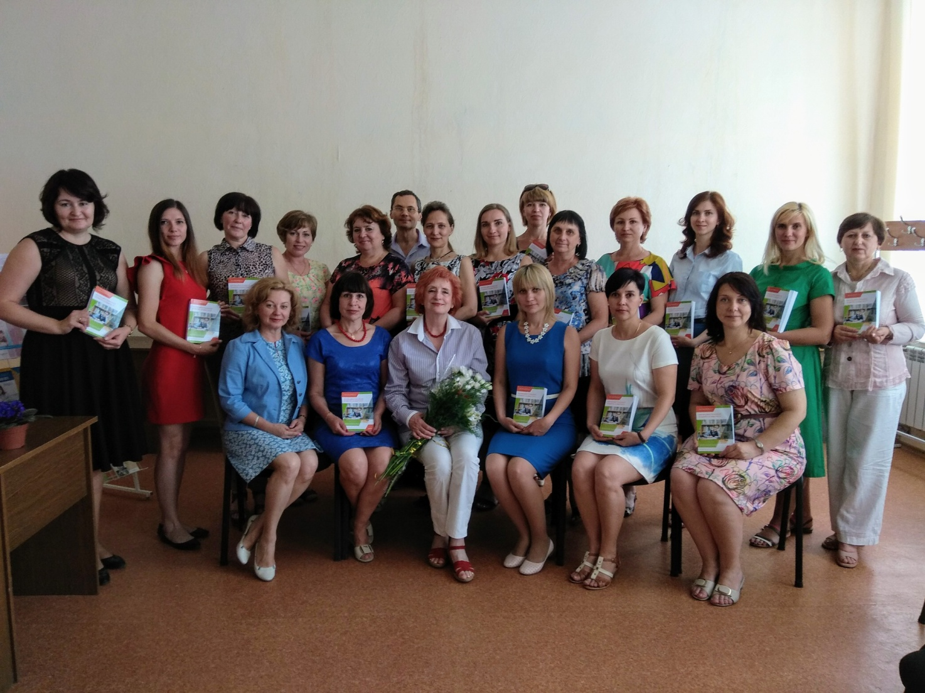
Авторський колектив, який підготував науково-методичний посібник «Інноваційні технології розвитку особистості»

